2008年从化市初中综合测试试卷
物 理
一、选择题（共12小题，每小题3分，计36分）在每小题给出的四个选项中，只有一个是正确的，请将你的答案填涂在题后的答题卡上。
1．关于声现象，下列说法正确的是
A．声音在不同介质中的传播速度相同 B．人说话是靠舌头振动发声的
C．只要物体在振动，我们人耳就能听到声音 D．一切正在发声的物体都在振动
2. 下列有关光现象的描述正确的是
A．日食、月食的形成是由于光的折射
B．太阳光是由多种色光组成的
C．“水中月”比天空的月亮离我们更近
D．斜插在水中的筷子变弯折是光的直线传播
3．下列现象中属于升华现象的是
A．灯泡用久了，灯丝会变细 B．晒在太阳下的湿衣服变干
C．擦在皮肤上的酒精马上干了 D．加在饮料中的冰块慢慢地变小
4．看电视节目换台时，实际上是在改变
A．电视台的发射频率 B．电视台发射的电磁波的波速
C．电视机的接收频率 D．电视机接收的电磁波的波速
5．关于简单机械，下列说法正确的是
A．定滑轮不仅能改变力的大小而且能改变力的方向
B．使用滑轮组不仅省力、省距离而且省功
C．做功越多的机械，其机械效率就越高
D．由于额外功的存在，机械效率总小于1
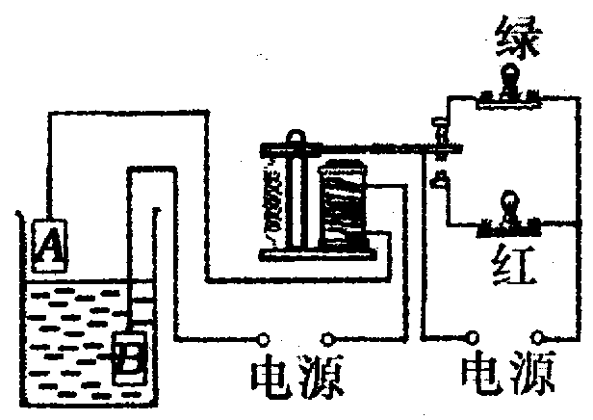
6．第二十九届奥林匹克运动会将于2008年8月8日至8月24日在北京举行。星期天，同学们沿奥运火炬传递路线骑自行车去宣传奥林匹克精神。骑自行车出行所消耗的能量类型是
图1
A．生物质能 B．化石能源
C．太阳能 D．风能
7．图1是一种水位自动报警器的原理示意图，当水位达到金属块A时，出现的情况是
A．绿灯亮 B．红灯亮
C．红、绿灯同时亮 D．红、绿灯都不亮
8．使用测电笔去辨别火线与零线时，要用手指按住笔卡，用笔尖接触被测的导线，决不能用手直接去接触电线，这是因为
A．手接触火线时，手不会发光，无法辨别火线
B．手接触零线时，通过人体的电流很大，人体会触电
C．氖管发光时，一定不会有电流通过人体
D．氖管发光时，通过人体的电流很小，人体不会触电
9．冰在熔化过程中，下列判断正确的是
A．放出热量，内能增加 B．吸收热量，内能增加，温度不变
C．内能、温度都不变 D．内能增加，温度升高
10．在图2甲所示的电路中，开关S闭合时，电压表V和V₁的示数如图乙、丙所示，则该电路中的电流为
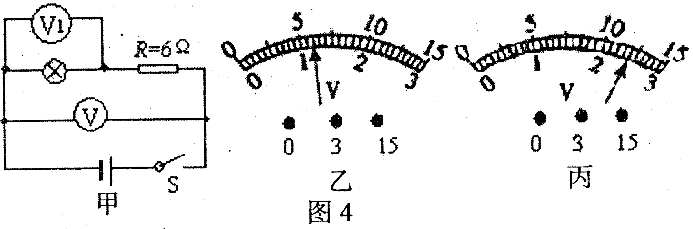
图2
15
0
5
10
0
1
2
3
V
━
3
15
乙
15
0
5
10
0
1
2
3
V₁
━
3
15
丙
A．1A B．0.4A C. 0.2A D．0.6A
11．某同学利用“研究凸透镜成像规律”的实验装置比较甲、乙、丙三个凸透镜的焦距大小。三次实验时，烛焰与凸透镜的距离均为20厘米，烛焰通过三个凸透镜成像的情况如下表所示。则三个凸透镜的焦距大小关系为
A．f_{甲}＜f_{乙}＜f_{丙}。
凸透镜 | 像的性质
甲 | 倒立 | 缩小 | 实像
乙 | 倒立 | 放大 | 实像
丙 | 正立 | 放大 | 虚像

B．f_{甲}＝f_{乙}＝f_{丙}。
C．f_{甲}＞f_{乙}＞f_{丙}。
D．无法判断。
12、将质量相等的实心铜块（密度ρ₁＝8.9g/㎝³）和实心铝块（密度ρ₂＝2.7g/㎝³）浸没在足够深的水中，铜块所受浮力为F₁，铝块所受浮力为F₂，比较它们的大小，正确的是
A、F₁＝F₂ B、F₁＞F₂ C、F₁＜F₂ D、不能确定

二、填空题（共4小题，每题4分，计16分）
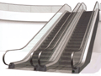
13．为缓解北京奥运会期间的交通压力，发展地铁是个有效的措施。小伦发现扶梯不开动时比平缓的楼梯难上，原来扶梯相当于简单机械中的_________；若自动扶梯匀速上行，小伦站在其上以下行的乘客为参照物，他是__________的（选填“静止”或“运动”）；若扶梯的速度为1m/s，小伦站着通过10m的路程，需__________秒；他的动能__________。（选填“增加”、“不变”或“减少”）
图3

14．目前我国的火车大多采用电力机车牵引，因为与热机相比，电动机有效率高、无污染等优点。在2008年春运期间，南方的冰雪灾害压断了大量输电线路，造成了该地区铁路运输的瘫痪，有关部门紧急调用内燃机车来恢复通车。内燃机在做功冲程中，通过高温气体迅速膨胀而做功，则气体的温度___________ （选填“升高”、“降低”或“不变”），内能_____________（选填“增加”、“减少”或“不变”），将______能转化为_______能。
图4
R₁
R₂
S
A
A₁
V
15．在图4所示的电路中，电源电压保持不变。当电键S由断开到闭合时，电流表A₁的示数将__________，电压表V与电流表A示数的比值将_____________。（两空均选填“变大”、“不变”或“变小”）

16．为探究“底面积相同的木块和铁块的下表面哪个更粗糙”，小迪同学在同一水平面上让叠放的物块在水平拉力的作用下均做匀速直线运动，如图5甲、乙所示：
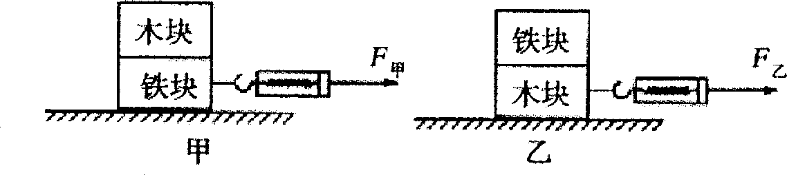
图5
在甲实验中，测得拉力F_{甲}＝4N，在乙实验中，测得拉力F_{乙}＝5N。
（1）甲、乙实验中，将木块、铁块叠放在一起的目的是 。
（2）甲实验中，铁块受到桌面的摩擦力大小为 N。你得出此结果的物理依据是
（3）通过实验，小迪同学可以得出的结论是

三、作图题（共3小题，每小题3分，计9分）
17．如图6所示，物体A从斜面上匀速滑下，画出物体A所受力的示意图。


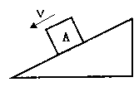
O
A
B
图7
S
0.6 3
A
L₁
L₂
图8
图6
18．如图7所示，AO是入射光线，OB是其经某一光学元件后的出射光线．请你在学过的光学元件中任选一种，在图中用作图法确定它的位置．

19．在图8所示的电路中，尚有几根导线未连接，请用笔画线代替导线补上。补上后要求：闭合电键S后，灯L₁和L₂都能发光，且电流表测量通过灯L₂的电流。

四、计算题（共2小题，第20题7分，21题8分，计15分）
要求写出根据的主要公式或变形公式、并代入数字，演算过程及结果都要在数字的后面写上正确的单位
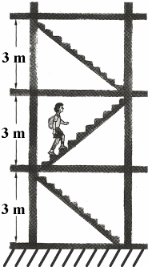
20．如图9，小明同学背着书包由一楼走到三楼的课室，已知小明体重为50kg，背着重为60N的书包，书包带与小明的肩部接触的总面积为300cm²，g取10N/kg．求：
图9
三楼课室
（1）背着书包时，书包带对小明肩部的压强多大？
（2）在由一楼走到三楼的过程中，小明用了20s，他做功的功率是多少？

21．某兴趣小组利用图10甲所示电路进行如下的实验研究。
图10甲
S₁
S₂
R
L
可调电源
V
A
次数  物理量 | 1 | 2 | 3
U/V | 2.0 | 4.0 | 5.0
I/A | 0.20 | 0.38 | 0.52

（1）闭合S₁，断开S₂，调节电源电压，得到上表中三组数据．请根据实验测得的数据（上表），计算电阻R的阻值．（计算结果保留1位小数）
I / A
U / V
2
3
4
0
0.2
0.1
0.3
R_{L}
1
0.4
0.5
图10乙

（2）断开S₁，闭合S₂，调节电源电压进行有关测量，根据测得的灯泡L的电压和电流的数据绘制出电压和电流的关系图像（如图乙所示）.已知灯泡的额定电压为2.5V，那么，灯泡正常发光时的电功率有多大？
（3）若同时闭合S₁和S₂，调节电源电压，当灯泡L正常发光时，电阻R的总功率又是多少？

五、问答题（5分）
22．秋竹同学经常陪妈妈一起做饭，她观察到妈妈在炖汤时，总是先用大火将食物烧开，然后改用小火炖，请说明其中的道理。

六、实验探究题(共3小题，第23小题6分，第24小题各6分，第25小题各7分，计19分)
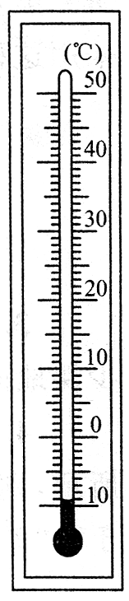
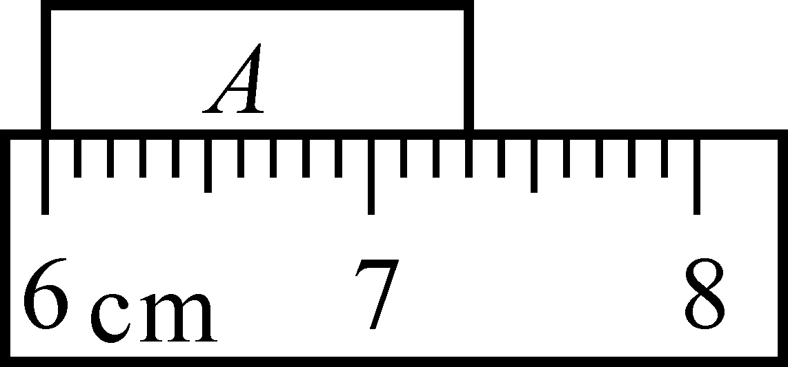
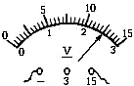
23．（1）如图11甲所示，刻度尺测得A物体的长度为________cm；图乙电压表的示数为_____V。图丙为家庭用的温度计，它的测量范围是________________________℃。
图11 乙
丙13
甲13

（2）某同学通过如下实验研究物体受力情况与运动状态之间的关系：他在弹簧秤下悬挂一个2N的钩码，拉动钩码作直线运动，图12中的弹簧秤分别显示了钩码在几种运动情况下受到的拉力。请根据实验现象及相关条件，归纳得出初步结论。
①由图12 a、b、c可知：_______________________________________________________；

②由图12 d和e可知：____________________________________________________。

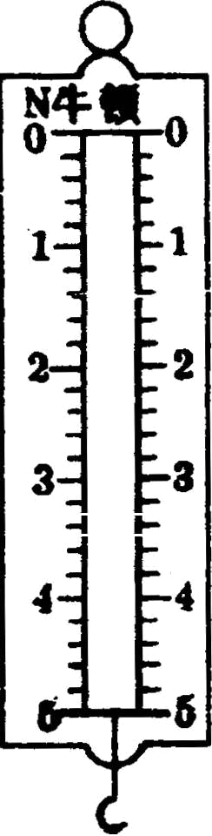
a b c d e
图12
静止
匀速向上运动
匀速向下运动
加速向上运动
加速向下运动

24．某兴趣小组在测定小灯泡电功率的实验中，连接的实物电路按如图13甲所示（注：电表本身无故障）。
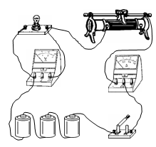甲 图13
（1）请你根椐图13甲的实物电路在虚线框中画出其对应的电路图；
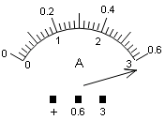
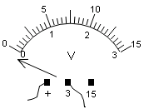
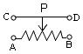
乙 图13 丙 丁

（2）若连接完电路后，闭合开关，电压表示数出现如图13乙所示的情况，可能原因是：________________________________；

（3）若连接完电路后，闭合开关，移动滑动变阻器滑片P，小灯泡的亮暗程度不变化．其原因可能是滑动变阻器连入电路时，导线分别接在如图13丙所示的__________接线柱上；若实验过程中，电流表示数出现如图13丁所示的情况，而滑动变阻器是将图丙中的A、D接线柱连入电路，这时应采取的操作是__________________________________，从而可以使电流表指针偏转不超出量程．
次数 | U/V | I/A | P/W
1 | 2.00 | 0.16 | 0.32
2 | 2.50 | 0.25 | 0.63
3 | 3.00 | 0.27 | 0.81
小灯泡电功率的平均值P_{平均}=0.59W
（4）右表是为测定小灯泡电功率而设计的实验数据表，该组同学按照表格要求认真作了填写。请问：此表格设计不妥之处是_____________________________．

25．在一次物理兴趣小组的活动中，李老师为同学们提供如下器材：天平（附砝码）、弹簧测力计（分度值为0.2N，量程为0～5N）、压强计、量筒（250mL、5mL）、溢水杯、烧杯、刻度尺、细线、水、酒精、盐水、小金属块。
根据以上器材可以设计多个实验，小明选择了用天平（附砝码）、量筒、细线和水，来测一枚质量为10g左右的金戒指密度，检验它是不是黄金的（黄金的密度是19.3×10³kg/m³）。下面是小明同学设计的主要实验步骤：
A．用天平称出戒指的质量m；
B．在量筒中倒入适当的水，测出水的体积V₁ ；
C．用细线将戒指拴好轻轻放入量筒内水中，测出水和戒指的总体积V₂；
D．计算戒指的密度，并与黄金的密度进行比较。
（1）小明是根据ρ＝ 计算出戒指的密度；
（2）请你设计一个记录实验数据的表格；

（3）请你从方法、器材、可行性等方面对该方案进行适当的评价：
；
（4）请你利用李老师提供的器材，另外提出你的探究课题和相对应的器材。
你的探究课题： 。
你选择的器材： 。

2008年从化市初中综合测试物理试卷参考答案
一、选择题(共12小题，每小题3分，计36分)
题号 | 1 | 2 | 3 | 4 | 5 | 6 | 7 | 8 | 9 | 10 | 11 | 12
答案 | D | B | A | C | D | A | B | D | B | D | A | C
二、填空题(共4小题，每题4分，计16分)
13．（每空1分）斜面；运动；10；不变； 14．（每空1分）降低，减少，内，机械
15．（每空2分）不变；变小。 16．（每空1分）（1）使它们对桌面的压力相同；
（2）4，二力平衡（或其具体表述）；（3）木块下表面更粗糙
f
G
N
O
三、作图题（共3小题，每小题3分，计9分）
17．如图所示。评分说明：画对重力、支持力、摩擦力的示意图各给1分，有漏画（或画错）作用点、方向的，该力无分。
18．法一：画平面镜，法线没有画成虚线（或没画法线）、反射角与入射角明显不相等，错1处扣1分．要保留作图痕迹，如用量角器法，必须标出入、反射角（或与镜面夹角）大小。
法二：画透镜，透镜的位置不准确扣2分（O点在透镜的前、后表面和之间都可以），没有标焦点或主光轴扣1分．
S
0.6 3
A
L₁
L₂
或
F
F
O′
O
A
B
O
A
B
19．导线连接正确3分。电流表连0.6A接线柱不扣分，L₁右边与开关右边连接，扣1分
四、计算题（共2小题，计15分）
20．(7分)解：（1）压强p＝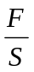（1分）＝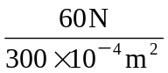（1分）＝2×10³Pa（1分）
（2）小明做的总功：W＝G_{总}h（1分）＝（50kg×10N/kg＋60N）×6m＝3360J（1分）
他上楼的功率P＝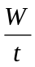（1分）＝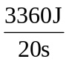＝168W（1分）
说明：用其他正确方法计算出正确答案的，同样给分（如：分步算出G_{人}＝50kg×10N/kg＝500N，可以给1分，化单位S＝300cm²＝0.03m²可给1分，其他步骤可参照给分）；在计算中，有关单位错写、漏写，本题一次性扣1分。
21．（8分）解：（1）闭合S₁，断开S₂，电路中只有电阻R，
根据欧姆定律有 R₁=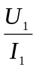（1分）＝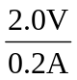＝10.0Ω（1分）
同理，依另二组数据计算得电阻值分别为R₂＝10.5Ω，R₃＝9.6Ω （1分）
R＝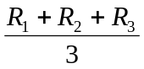＝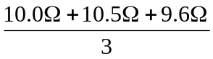 ＝10.0Ω （1分）
（2）断开S₁，闭合S₂，电路中只有灯泡L，从图乙可查出，当灯泡两端电压为额定电压
U_{L}＝ 2.5V时，通过灯泡的电流 I _{L}＝0.4A， （1分）
灯泡正常发光的功率P _{L}＝U _{L} I _{L}＝2.5V×0.4A＝1W （1分）
（3）同时闭合S₁和S₂，电阻R与灯泡L并联，它们的电压相等，当灯泡正常发光时，电阻R两端的电压U _{R}＝U _{L}＝2.5V （1分）
所以，电阻的功率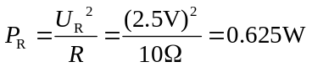 （1分）
说明：用其他正确方法计算出正确答案的，同样给分（如用综合法，向上兼得分，即，不写U _{R}＝2.5V，直接写下一步的功率计算式，则得2分）；在计算中，有关单位错写、漏写，本题一次性扣1分。
五、问答题（5分）
22．煮食物时，火越大（或越旺）就能越快将食物烧开，（1分）此时汤（食物、水）处于沸腾状态，（1分）而水沸腾时的温度不变，（1分）即使加大火力，也不能提高水温和使食物煮熟得快，只是加快了水的汽化，浪费了燃料（1分）。所以先用大火将食物烧开，就改用小火炖，保持锅内的水一直沸腾就行了（1分）。（说明：请抓加点的关键词给分）
六、实验探究题(共3小题，第23小题6分，第24小题各6分，第25小题各7分，计19分)
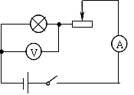
23．（1）1.30，（1分，一定要体现估读，否则不给分），12.5V（1分），－10℃～50（1分） (2)①当物体受力平衡（或说合外力为零、又或拉力等于重力）时，运动状态不发生改变（或处于匀速运动或静止状态）；（1.5分）②当物体受力不平衡时，运动状态发生改变。（1.5分）（说明：答案合理均可得分，如①物体作匀速直线运动或静止时，所受合外力为零；②物体作加速运动时，受到的合外力不为零）
24．（6分）（1）如图，2分（2）电压表正、负接线柱接反；（1分）（3） A、B（或C、D）；（1分）滑动变阻器的滑片P向右移动 （1分，或改接3A量程） （4）不应该计算小灯泡电功率的平均值．（1分）
25．（7分）（1）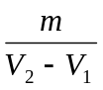（2分）
（2）（2分，m、V₁、V₂必须有）
戒指的质量  m（g） | 水的体积  V₁（cm³） | 水和戒指的总体积  V₂（cm³） | 戒指的体积  V₃（cm³） | 戒指的密度  ρ（g/cm³）
(3) 方法简单，器材较少，质量测量较准确，体积测量误差较大，此方案不可行。（1分）
(4)选择器材：压强计、刻度尺、水；（1分）
课题：探究液体压强大小与液体深度的关系。（1分）
（其它答案 合理均得分）

